Chapitre n°3 : Peuplement et ressources

- Alimentation hydrique d’un peuplement

Rôles majeurs de l’eau = transport, métabolisme,… La plante est majoritairement constituée d’eau. On cherche l’état hydrique de la plante.

I.1. L’eau dans le continuum sol-plante-atmosphère

- Etat hydrique de la plante
Potentiel hydrique= énergie nécessaire pour libérer l’eau (état énergétique de l’eau)
L’état hydrique d’un végétal permet de déterminer le sens des flux d’eau dans le Continuum SPA. Les flux sont orientés vers les potentiels les plus négatifs. Varie de 0 (eau libre) à -100 MPa (air très sec). On a la même unité pour évaluer l’eau dans toutes les composantes du continuum.
On observe une variation du volume d’eau de la plante dans la journée.
Absorption = gain d’eau dans la nuit jusqu’à 14 h environ puis, la transpiration augmente jusqu’à la fin de la journée = perte d’eau.
Au niveau du couvert : les racines puisent l’eau et la monte jusqu’aux feuilles : contact avec l’atmosphère et vaporisation via les stomates. La régulation de l’eau par ouverture et fermeture des stomates. Donc, relation eau-sol-atmosphère est gouvernée par des considérations énergétiques.
ETR= Evapo transpiration réelle : dépend des cultures considérée, stade phénologique, capacité du sol à fournir l’eau nécessaire, conditions météorologiques.
ETM : Evapo transpiration maximum (eau non limitante) : dépende de la culture, du stade phénologique est des conditions météorologiques.
Niveau de satisfaction des besoins en eau = ETR/ETM
Qmax : débit maximum (dépend de la capacité racinaire)
ETP : evapo transpiration potentielle (formule de Penman) : C’est l’ETM max de référence. Dépend des conditions météorologiques (rayonnement, vitesse du vent, humidité de l’air et température) =demande climatique.

- Importance du positionnement du cycle
L’alimentation hydrique va dépendre de quand on implante la culture. Exemple pour le blé d’hiver, besoins plus faibles en eau.

- L’offre du sol : notion de réserve utile
C’est la gamme d’humidité du sol utilisable par les plantes (exprimée en profil d’humidité ou de potentiels ou en stock). Dépend des humidités caractéristiques du sol (saturation, capacité au champ, point de flétrissement permanent), de sa texture, de sa porosité, de la profondeur d’enracinement,…

- Capacité à exploiter le profil de sol
L’eau disponible pour la plante dépend du type de culture et du système racinaire de la plante.

- Notion d’eau transpirable par la plante
TTSW : Total Transpirable Soil Water. Elle dépend de la texture, de la porosité, des propriétés hydrodynamiques du sol, de la profondeur d’enracinement et surtout des densités racinaires pour chaque horizon. Ex : Courbe de l’eau transpirable par la plante.

Le maïs est une culture qu’il va falloir irriguer souvent car cette culture puise ses réserves dans les horizons supérieurs.

I.2. Les régulations des transferts d’eau

- Stress hydrique et croissance

Si ETR/ETM =1, alors les besoins en eau de la plante sont totalement couvert. En revanche, si ce rapport est proche de 0, alors la plante est en stress hydrique => réduction de la production de biomasse et donc baisse du rendement.

- Demande climatique qui varie
C’est l’ETP. La plante ne va pas transpirer la même quantité d’eau chaque jour, cela dépend du climat. Si le ciel est couvert, que les températures sont moyennes et qu’il n’y a pas de vent, alors la plante transpirera moins. Lors de forte chaleur, l’ETP est supérieur à l’ETR (fermeture des stomates) alors que lorsque les conditions climatiques sont moins bonnes, l’ETP correspond à l’ETR donc la production de biomasse est idéale.

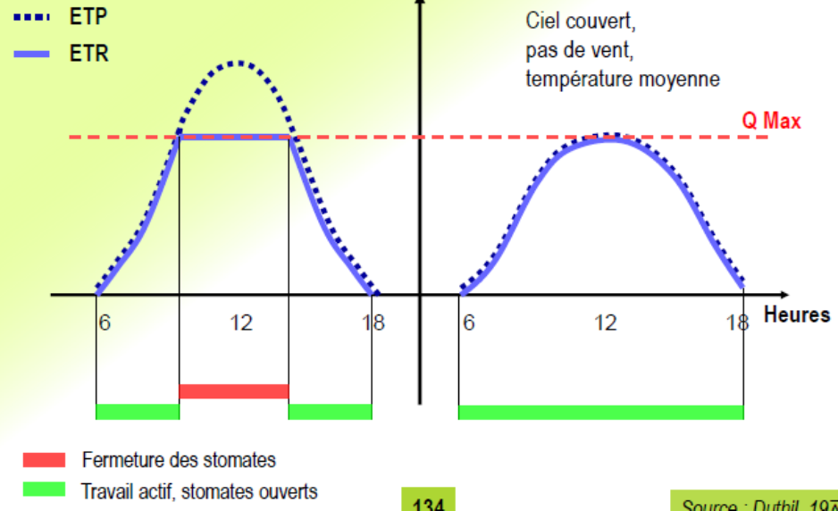

L’assèchement du sol induit une diminution du potentiel du sol, la régulation stomatique est rapidement mise en place, ce qui empêche l’assèchement de la feuille autant que possible.

- Fonction de stress
Plus la plante est en stress hydrique, plus elle va stocker de l’eau pour éviter le dessèchement.

- Valorisation de l’eau
Certaines plantes sont plus sensibles à l’irrigation que d’autres, mais ces plantes sont donc plus rapidement affectées par les stress hydrique comme par exemple le maïs.

- Les plantes iso- et aniso-hydriques

- Les étapes de la régulation
Plus l’intensité du stress hydrique augmente, moins le couvert végétal se développe et on a une augmentation de la croissance des racines par rapport au système aérien. Puis, on observe un ajustement osmotique et à la fermeture des stomates. Ensuite, il y a un flétrissement, un enroulement de la feuille qui aboutit à sa chute puis à la mort de la feuille par dessiccation.

I.3. Evaluer la contrainte hydrique

- Différents indicateurs
On peut avoir des indicateurs directs d’état hydrique de la plante : teneur en eau des feuilles et le potentiel hydrique foliaire (de base et de tige). Des indicateurs indirects d’état hydriques sont la conductance et la résistance stomatique, la température foliaire (=radio thermométrie), le diamètre du tronc et la transpiration réelle (flux de sève). Enfin, il existe des indicateurs de conditions alimentaires de la plante tels que le bilan hydrique du sol, ainsi que son potentiel hydrique,… On peut également mesurer les émissions infra rouges par satellite.
Pour l’irrigation, on peut la mesurer par un suivit tensiométrique (watermarks) et par un bilan hydrique. Tous ces moyens nous permettent d’évaluer la contrainte hydrique.

I.4 Gérer la contrainte hydrique d’une culture

- Optimiser le rapport entre offre et demande
WUE : Efficience d’Utilisation de l’Eau : masse d’eau consommée par les plante (ETR) / matière sèche produite. Le WUE dépend des caractéristiques de l’espèce (résistances aux transferts de CO₂), du stade de développement de la culture (évaporation) et surtout des conditions du milieu. Il faut augmenter l’offre (Q max) en améliorant l’enracinement (travail du sol, implantation, drainage), en irriguant (attention à ne pas aller contre l’enracinement) et en limitant l’évaporation du sol (travail superficiel). Il faut également optimiser la demande en décalant le cycle de croissance, en réduisant le rayonnement incident en milieu de journée, en réduisant le vent et en diminuant la surface foliaire. On peut également améliorer la résistance à la sécheresse en choisissant les cultures, les variétés (OGM ?).

- Stratégies naturelles d’adaptation
- L’esquive : réalisation d’un cycle en dehors des périodes arides ou en utilisant des cycles courts.
- L’évitement de la déshydratation : éviter les pertes d’eau (épines, sénescence et abscission précoces des feuilles, renforcement de la cuticule, métabolisme CAM), augmenter l’absorption (croissance racinaire augmentée, ramification, amélioration de la conductance stomatique, évitement de la cavitation).
- La tolérance à la déshydratation : avec un ajustement osmotique ou bien la dormance.

- Peuplement végétal cultivé et nutrition minérale

II.1. Les éléments minéraux dans le peuplement

Ce sont les constituants de base des tissus (C, O, H, N et P) notamment de la matière sèche. Ils ont également le rôle d’ion pour le maintien de l’équilibre du milieu interne (Ca, Mg, K, Na) tels que la pression osmotique et l’équilibre électrique. Ils permettent aussi de catalyser certain es réactions.

Il existe deux voies d’absorption :
- La voie aérienne pour le carbone et l’oxygène (photosynthèse) et d’autres éléments comme le SO₂ sous forme gazeuse.
- La voie racinaire qui est la principale voie d’absorption minérale sous forme dissoute dans la solution de sol (lié à l’alimentation hydrique).
La composition de la plante varie fortement en fonction de l’espèce, de l’âge et la nature de l’organe et de la conduite de la culture (notamment la fertilisation).
Carence : manque d’éléments minéraux et symptômes visibles. Elle peut être vraie (faible présence de l’élément dans le milieu) ou induite (défaut de nutrition qui n’est pas lié à une faible présence d el’éléments).
Déficience/subcarence : manque d’éléments minéraux mais pas de symptômes.
Consommation de luxe : change la conformation chimique de la plante. Augmentation des prélèvements sans augmentation de croissance.
Toxicité : chute de la production de la matière sèche : éléments minéraux antagonistes (trop forte biodisponibilité dans le milieu).
Certains éléments peuvent être antagonistes aux autres. En effet, lorsque le potassium augmente, le taux de calcium et de magnésium chute, ce qui crée un déséquilibre.

Tous les éléments minéraux ne sont pas absorbés de la même manière et au même moment. Entre le stade 8 feuilles et la sotie des panicules, on a une absorption d’azote et de potassium et les autres éléments minéraux sont absorbés entre le stade de la sortie des panicules et des grains.

L’exportation des minéraux dépend des restitutions = pailles, tiges qui sont enfouies et qui restituent une partie des éléments minéraux dans le milieu.
Seuil critique = quand on augmente la quantité d’un élément minérale mais que la quantité de matière sèche produite n’augmente pas. On construit alors une courbe de dilution qui est une courbe de teneur en azote. Au-dessus du seuil, on est en seuil critique et en dessous, on est en carence. Cette courbe est de la forme :
Nc = la teneur critique en azote
W : la matière sèche produite par le peuplement,
A et b : des paramètres dépendant de l’espèce.

II.2. Les transferts sol-plante

Les éléments se déplacent dans le sol et viennent au contact des racines par diffusion ou par le mouvement de l’eau. Mais ces mouvements sont faibles, il faut donc un bon enracinement qui permet l’ancrage de la plante et à la nutrition de celle-ci. L’offre de la solution du sol est également appelée mass flow. Le rapport entre apports et besoins doit être supérieur à 1.
L’absorption racinaire se fait en deux temps : tout d’abord, on a une phase passive, puis, on a une phase liée à l’activité métabolique (qui nécessite de l’énergie). Les conditions de l’activité racinaire dépendent de :
- L’état de peuplement : stade de développement du peuplement (les racines ont une activité maximale lors du début de la montaison, puis baisse de l’activité racinaire surtout lors de la fauche car on a plus de partie aérienne), dépendance du fonctionnement des parties aériennes.
- Des conditions du milieu : températures, humidité (plasticité du sol), aération et mouvement des gaz dans la rhizosphère (anoxie), structure du sol et obstacles physique et les obstacles chimiques (toxicités aluminique, résidus phytosanitaires,…).
Le type d’enracinement vari également en fonction des plantes : pivot pour le coton et racines fasciculées pour le ray-grass par exemple.
Le système racinaire est favorisé par rapport aux parties aériennes. En effet, les racines sont les moins affectées s’il n’y a pas d’apport azoté, on a la même production de matière sèche.

La capacité d’extraction du peuplement va être affectée :
- Par la structure du système racinaire : un système pivotant est plus sensible à des carences qu’un système fasciculé,
- Par la dynamique des besoins : si on est dans le cas d’une croissance rapide, on a des besoins instantanés plus importants,
- La plante modifie le milieu par les excrétions racinaires et la consommation d’éléments minéraux : Modification du pH de la rhizosphère (acidification ou alcalinisation), excrétion d’enzymes, cortèges mycorhiziens et bactériens.
Les plantes sont capables de prélever des éléments minéraux dans le sol, mais aussi de réaliser des échanges cationiques :

La compétition entre le sol et le peuplement végétal va varier avec :
- La nature et la concentration des minéraux (charges des ions et de leur mobilité),
- le pouvoir fixateur du sol (si celui-ci est fort, moins il y aura d’ions en solution).
Si le pouvoir fixateur du sol est faible, on a un prélèvement fort au départ puis chute, avec au final un cumul moyen.
Si le pouvoir fixateur du sol est moyen, on a un prélèvement moyen au début mais on a un cumul élevé.
Si le pouvoir fixateur du sol est fort, on a prélèvement faible dès le début mais le cumul augmente petit à petit.
- La nature du peuplement : capacité d’extraction et dynamique des prélèvements,
- Les conditions du milieu : compacité, humidité,…

II.3. Gérer la fertilisation

Il faut favoriser le peuplement dans sa compétition avec le sol pour les minéraux :
- Bonnes conditions de croissance racinaire pour une prospection maximale du sol (travail du sol, irriguation,…),
- Optimisation de la disponibilité des éléments (irrigation, travail du sol),
- Favoriser la croissance du peuplement (implantation, irrigation, protection,…).
Si un sol est compacté, on aura un rendement + faible, de même qu’avec une terre sèche plutôt qu’irriguée.
On peut évaluer l’état de la nutrition azotée, si ce rapport est inférieur à 1, on est dans le cas d’une carence.

Tableau de synthèse :

Partage des ressources au sein d’un peuplement

III.1. Compétition pour les ressources dans le peuplement

Tout d’abord, on observe une compétition au niveau du sol pour les ressources souterraines. On a un effet de la densité de pied par m², en fonction du diamètre du collet, du nombre de feuilles vertes, et la somme des largueurs des feuilles vertes.
On a également une compétition au niveau de la luminosité :
Les plantes se concurrencent aussi pour l’apport en eau.

III.2. Répartition des ressources entre puits

L’épi permet de maintenir l’équilibre entre la source et le puits. L’activité des sources de carbones sont maximales lorsque les deux feuilles supérieures sont laissées sur la plante. Ces feuilles ne font pas concurrence aux feuilles inférieures au niveau de la photosynthèse puisque les feuilles inférieures ont été enlevées. Les principaux puits de carbone se situent dans la matière sèche de la surface foliaire et celle des tiges. Ces puits sont d’autant plus importants lorsqu’il n’y a plus aucune fleur.
On observe l’importance des réserves faites par la plante. En effet, on remarque que la taille des feuilles, le taux de matière sèche augmente alors que la longueur des stolons diminue.

Affectation des assimilats et des minéraux :

